**📉 Mind the Gap – Visión Semanal de los Mercados Financieros Globales**

*Junio 9, 2025*

**🇺🇸 Estados Unidos – Soft Landing, esperando por el Tariff Deal**

La gran pregunta que se arrastraba desde abril y mayo era si el hard data iba a acompañar el pesimismo que venía insinuando el soft data. Las señales estaban ahí: el Conf. Board LEI y los indicadores de la OCDE venían cayendo en silencio, con un mercado laboral que mostraba grietas (ADP flojo, Employment Trend Index débil), mientras el PMI de servicios y los Factory Orders sorprendían a la baja.

Y aun así, el Non-Farm Payrolls (NFP) aguantó la jornada: fue un dato justo, pero suficiente para que no colapse el relato macroeconómico.

La conclusión: se reinicia el ciclo. No hay euforia. El consumo se mantiene resiliente, las tasas siguen altas, los bonos siguen sufriendo y el mercado tecnológico descansa en el hype de la IA. Y la siempre presente amenaza de los bond vigilantes que obliguen al gobierno de EE.UU. a una repentina prudencia fiscal vuelve a aparecer.

Los activos de riesgo solo parecen ignorar esto, con poco breadth. Con muchas incertezas respecto al trade deal, datos duros que empiezan a mostrar grietas y bonos castigados, es necesario un despeje de la incertidumbre, con indicadores adelantados de producción recuperando después de un inminente cierre de gap con el soft data.

**Conclusión USA:** No hay razón para tener FOMO. Esperar señales claras, con mirada atenta a la convergencia de indicadores.

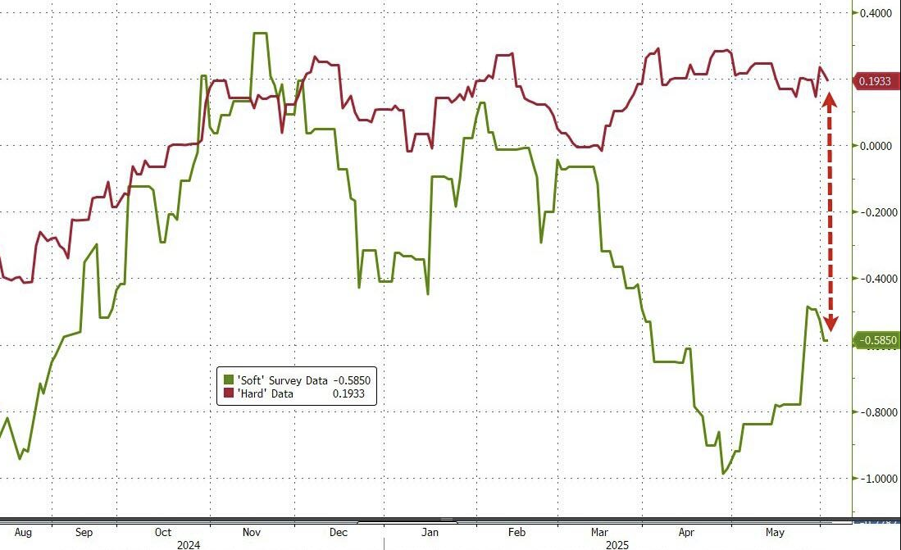

**🌍 Europa – La excepción que se volvió regla**

Europa viene encadenando sorpresas positivas. Con menos inflación que EE.UU., un BCE más dovish y gobiernos con actitud expansiva, el continente empieza a posicionarse como una región con upside.

Los LEI de mayo están “encendidos”, con la única advertencia en España y UK, pero sin gravedad. El posicionamiento tiene margen, las valuaciones son atractivas y las tarifas a China podrían incluso tener un efecto deflacionario.

Europa ya pagó su recesión y empezó antes los recortes de tasas. En un mundo donde la FED tiene las manos atadas por el déficit fiscal, Europa vuelve a ser una historia distinta.

**Conclusion Europa:** It’s time for European exceptionalism.

Europa ya pagó

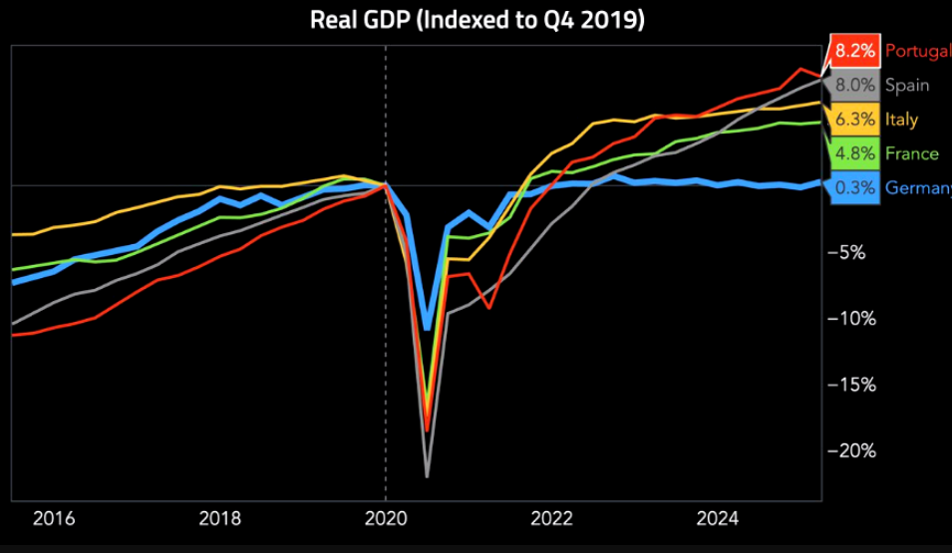

Empezó antes

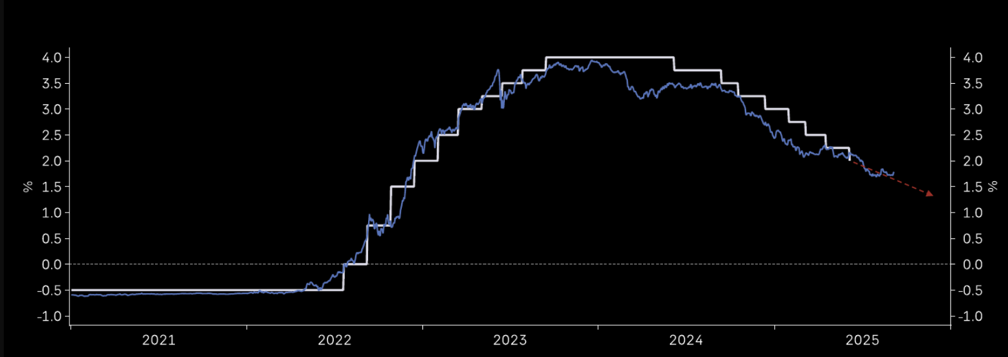

Y tiene margen para mas

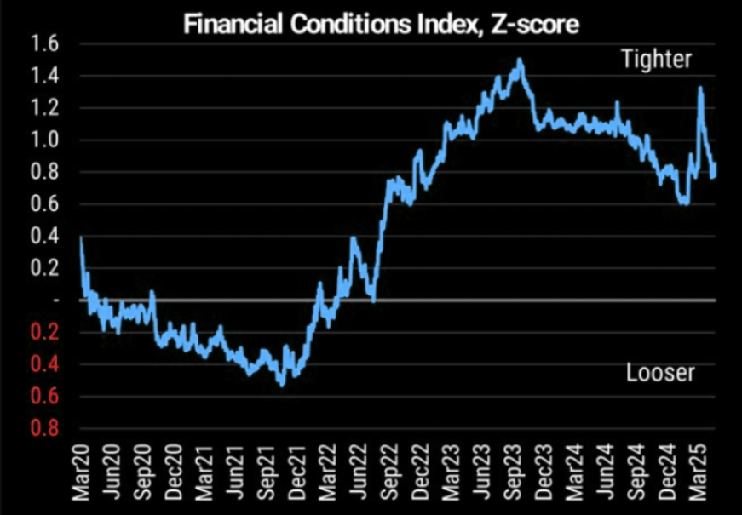

**🌎 Mercados Emergentes – Cuando el dólar flaquea, ellos brillan**

El dólar más débil genera las condiciones ideales para el regreso de los emergentes. El cobre, que se encuentra en máximos de 5 años, da oxígeno a los países mineros como Chile y Australia. Los datos de actividad comienzan a inflexionar: señales incipientes en los LEI de Brasil y mejores resultados de lo esperado en Q1 para países como Chile y Colombia.

Después de haber sido ignorados por años, los emergentes vuelven a escena. La clave es el dólar: cuando cae, los activos emergentes encuentran su momento.

**Conclusión EM:** Vuelven los flujos, y con ellos, el interés. It’s all about the dollar.

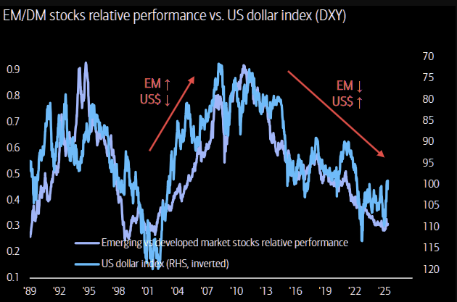

**🇦🇷 Argentina – Pesadez sin empacho**

Luego del “bull market manchesteriano”, mayo trajo algo de pesadez. Pero el humor social no se quebró: el índice de confianza del consumidor repuntó con fuerza. La venta de autos mejoró respecto a abril. El Merval, tras un abril flojo, tuvo un mayo positivo. El componente más frágil del LEI de marzo dio una señal fuerte.

¿Y la construcción? Se frena con este tipo de cambio, como muestran los despachos de cemento. ¿Anecdota o tendencia? Se plantea la pregunta.

**Conclusión Argy:** Long Argentina. No hay fundamentos para pensar en un empacho, solo una pausa en medio del rally.

¿El cemento es la causa de un mercado *Argy* algo pesado?

